Hosszú hétvége Kairóban

Csoportos körutazás magyar idegenvezetővel

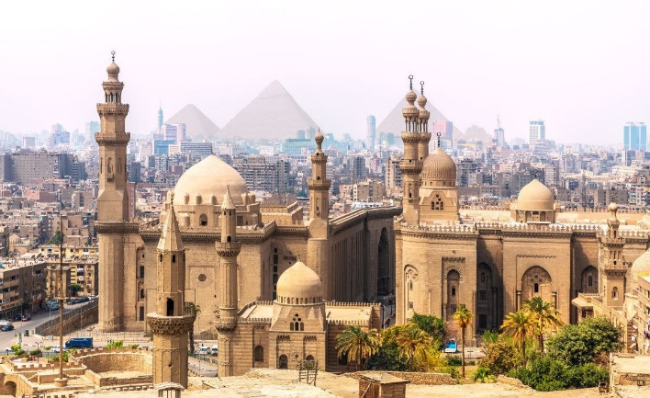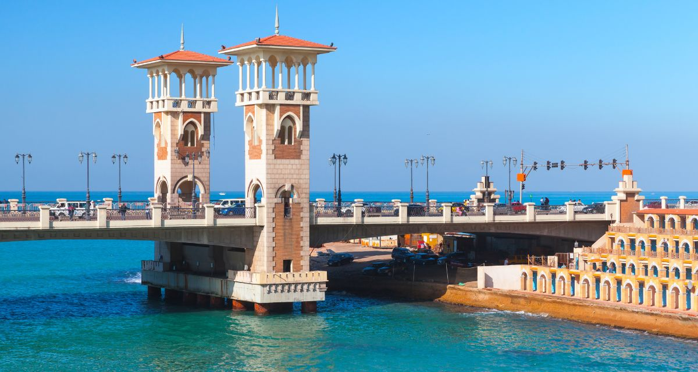

2024. szeptember 27. – október 1.

(5 nap/4 éjszaka)

529.000 Ft-tól/fő


- Gízai piramisok, Szfinx
- Szakkara
- Egyiptomi Múzeum
- Egyiptomi Civilizáció Nemzeti Múzeuma
- kopt-negyed
- Citadella
- Khan el-Khalili bazár
- Alexandria (fakultatív)

A részvételi díj az alábbi szolgáltatások árát tartalmazza: utazás repülőgéppel Budapest – Kairó – Budapest útvonalon turista osztályon, 1 db feladott poggyásszal, valamint a városlátogatás alatt légkondicionált autóbusszal, vízumdíj, 4 éjszakai szállás helyi besorolás szerinti ötcsillagos szálloda kétágyas szobáiban reggelivel, a leírás szerinti programok a szükséges belépőkkel, magyar idegenvezető.
A részvételi díj nem tartalmazza: fakultatív program, baleset-, betegség- és poggyászbiztosítás, útlemondási biztosítás, borravalók.

További részletekről érdeklődjék irodánkban!

